|  |  |
| --- | --- |
|  |  |
| d:\Users\Alejandro Olmos\Pictures\uader-Small.jpgd:\Users\Alejandro Olmos\Desktop\logo convocatorias.png |  |
|  |  |
|  | Manual configuración para el uso de tecnologias Arduino y LoRa®  Autor: Alejandro J. Olmos  Año 2020 |

# Tabla de contenido

Tabla de contenido 2

Principios de circuitos eléctricos 4

Partes de un Circuito Eléctrico: 4

Generador o Fuente de Energía : 5

Pilas: 5

Baterías LiPo: 5

Fuente conmutada: 6

Regulador lineal de tensión 6

Conductores: 7

Cables: 7

Protoboard: 9

Receptores: 11

Elementos de mando o control: 11

Elementos de protección : 11

Ley de Ohm: 12

Conceptos claves de la ley de Ohm: 13

Tipos de Circuitos Eléctricos 14

Circuitos de un Receptor: 14

Circuitos en Serie: 15

Circuitos en Paralelo: 15

Circuito Mixtos o Serie-Paralelo 17

Arduino: 18

Hardware Arduino 18

IDE Arduino: 18

Instalación IDE Arduino 18

Descripción de la interfaz IDE Arduino: 19

Configuración IDE Arduino 20

Conexión Arduino MEGA 2560 21

Conexión LG01-S LoRa Gateway 23

Instalación de Librerías 27

Librería módulo comunicación LoRa 28

Sensores: 30

Temperatura: 30

Humedad de suelo: 30

Prototipo funcional Sensor humedad y temperatura de suelo: 31

Hardware y conexiones: 31

Script del prototipo: 31

# Principios de circuitos eléctricos

Un Circuito Eléctrico es un conjunto de componentes eléctricos (como baterías, resistores, inductores, condensadores, interruptores, transistores, entre otros) conectados entre si por los que puede circular una corriente eléctrica".

La corriente eléctrica es un movimiento de electrones, por lo tanto, cualquier circuito debe permitir el paso de los electrones por los elementos que lo componen.

Los circuitos eléctricos son circuitos cerrados, aunque podemos abrir el circuito en algún momento para interrumpir el paso de la corriente mediante un interruptor, Pulsador u otro elemento del circuito.

# Partes de un Circuito Eléctrico:

Los elementos que forman un circuito eléctrico básico son:

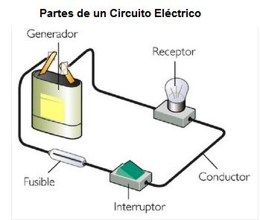

## Generador o Fuente de Energía :

producen y mantienen la corriente eléctrica por el circuito. Pilas y Baterías son generadores de corriente continua.

### Pilas:

Las típicas pilas AA proporcionan 1,5V. Se pueden poner varias pilas en serie hasta para aumentar el voltaje. La diferencia entre utilizar pilas y utilizar baterias de 9V es que una sola pila alcalina AA tiene entre 2700-2900 mAh mientras que una bateria solo 300 mAh, por lo que son una muy buena opción para emplear e circuitos electronicos de bajo consumo.

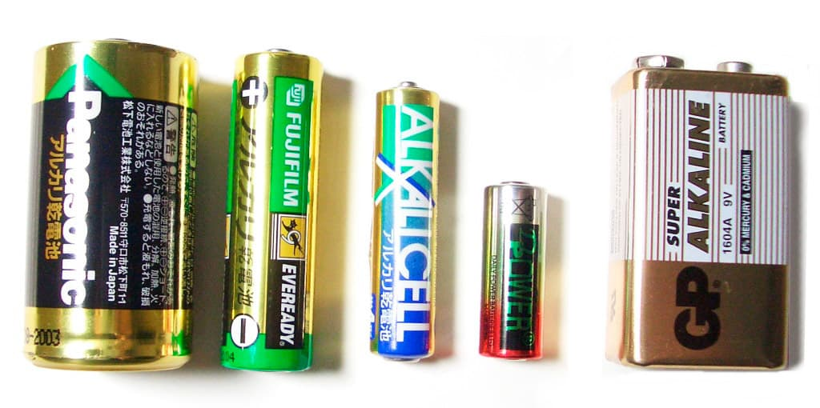

### Baterías LiPo:

Las baterías LiPo (Polimero de Litio). Esta batería tiene mucha duración (tienen muchos mAh). Tienen una vida útil bastante larga, lo que hace que compense utilizar este recurso aunque sean más caras que las pilas AA. Sin lugar a dudas son la mejor opción para alimentar un coche a radiocontrol, dron o cualquier dispositivo móvil que se te ocurra. Existen baterías LiPo de distintos voltajes y capacidades. Siendo la versión más utilizada las baterías de 7,4V de al menos, 1600 mAh.

Las baterías LiPo se componen de celdas y cada celda es de 3,7V, por lo tanto, los voltajes que podemos encontrar de estas baterías son múltiplos de 3,7V.

Estas baterías son recargables y debemos cargarlas adecuadamente para alargar su vida, para ello disponemos de módulos cargadores de baterías LiPo.

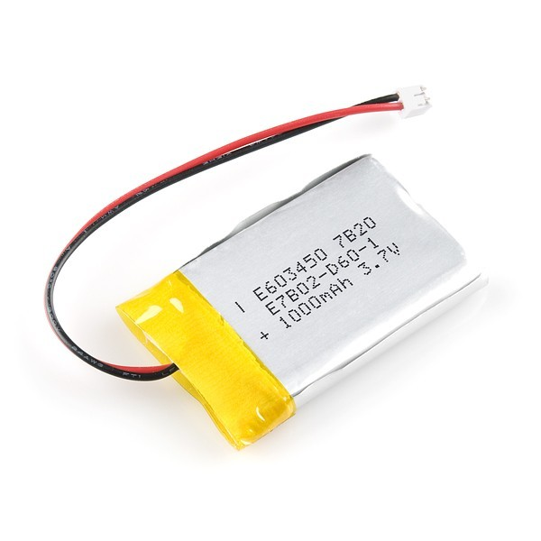

### Fuente conmutada:

Otra forma de alimentar un circuito electrónico es usar una fuente conmutada como las fuentes ATX de los ordenadores. Una fuente conmutada es un dispositivo electrónico que transforma energía eléctrica mediante transistores en conmutación. Mientras que un regulador de tensión utiliza transistores polarizados en su región activa de amplificación, las fuentes conmutadas utilizan los mismos conmutándolos activamente a altas frecuencias (20-100 kilociclos típicamente) entre corte y saturación, obteniendo uno o varios voltajes de salida de corriente alterna (CA) que luego son rectificados y filtrados para obtener los voltajes de salida de corriente continua (CC).

Las ventajas de este método incluyen menor tamaño y peso del núcleo, mayor eficiencia y por lo tanto menor calentamiento. Las desventajas comparándolas con fuentes lineales es que son más complejas y generan ruido eléctrico de alta frecuencia que debe ser cuidadosamente minimizado para no causar interferencias a equipos próximos a estas fuentes.

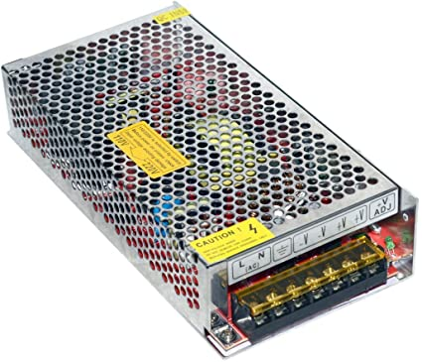

### Regulador lineal de tensión

Son dispositivos electrónicos que permiten controlar la tensión de salida ajustando continuamente la caída de tensión en un transistor de potencia conectado en serie entre la entrada y la salida. Es decir que operan con una corriente continua, donde el nivel de tensión a la entrada siempre debe ser superior al de salida. Entre las ventajas, podemos mencionar la simplicidad de diseño, debido a que utilizan pocos componentes. Su costo es relativamente bajo para potencias menores de 10w. Entre las desventajas es notoria su baja eficiencia, poseen una eficiencia del orden entre el 30% y 60%. Debido a su baja eficiencia el resto de la energía se disipa en forma de calor.

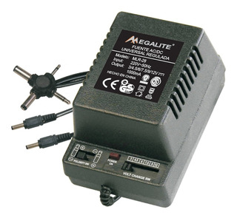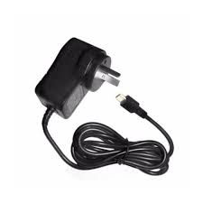

## Conductores:

es por donde se mueve la corriente eléctrica de un componentes a otro en el circuito. Son de cobre o aluminio los cuales ofrecen muy poca resistencia electrica a la corriente que pase a traves de ellos.

La mayoría de los conductores están formados por cobre, metal que tiene una buena conducción y su precio no es demasiado elevado. Antiguamente se utilizaba el aluminio para fabricar conductores.

### Cables:

Los conductores eléctricos en baja tensión, ya sean hilos o cables, están formados fundamentalmente por 3 partes:

* Núcleo: fabricado de cobre y por donde circula la corriente eléctrica.
* Aislante o Aislamiento: material por el que no puede pasar la corriente eléctrica y que envuelve al núcleo para que la corriente no salga fuera de la misma. Su misión principal es separar la parte activa (conductor con corriente) de su entorno. Normalmente suele ser de un material polímero, es decir de plástico. Los más usados son el Policloruro de Vinilo (PVC), el Caucho Etileno-Propileno (EPR) y el Polietileno Reticulado (XLPE).
* Cubierta protectora. Sirve para proteger mecánicamente al cable o hilo. Protege al núcleo y al aislante de daños físicos y/o químicos como el calor, la lluvia, el frío, raspaduras, golpes, etc. Se suelen construir de nailon, aunque no todos los conductores tienen esta cubierta, a veces el propio aislante hace las veces de aislante y cubierta protectora.

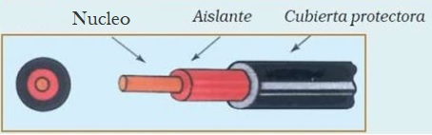

En la siguiente imagen vemos lo que comúnmente, en la gerga eléctrica se llama "manguera", que son varios hilos, recubiertos cada uno con su aislante y todos ellos recubiertos por la cubierta protectora dando la sensación de ser un solo elemento. La manguera lógicamente es un cable porque está formado por varios hilos.

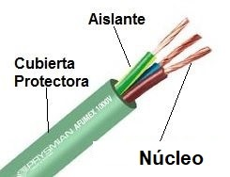

#### Tipos de Cables

Comercialmente hay muchos tipos de conductores eléctricos pero vamos a ver los principales y más usados.

* **Unipolares:** formados por un hilo conductor.
* **Multipolares:** formados por más de un hilo.
* **Mangueras:** formado por 2 o 3 conductores rodeados de protección.
* **Rígidos:** difíciles de deformar.
* **Flexibles:** fáciles de deformar.
* **Coaxial:** Tiene un núcleo chapado en cobre, rodeado por un aislante dieléctrico. Un tejido de cobre rodea la capa aislante, el cual está finalmente unido por una cubierta de plástico más exterior. Trenzado: consiste en pares de alambres de cobre aislantes, los cuales están trenzados alrededor del otro.
* **Blindados:** Está hecho de uno o más alambres aislantes que están colectivamente adjuntos por una lámina de aluminio Mylar o tejido trenzado de blindaje.

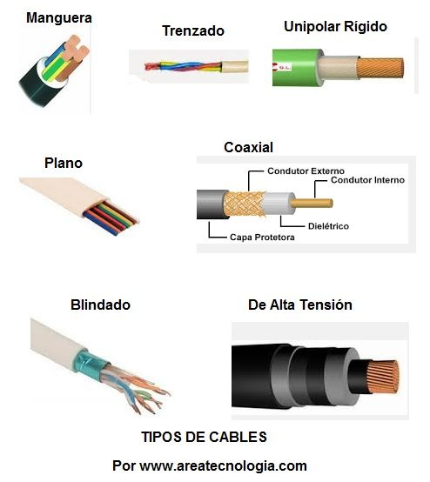

* **Cables Dupont:** Es un cable con un conector en cada punta, que se usa normalmente para interconectar entre sí los componentes en una placa de pruebas. Se utilizan de forma general para transferir señales eléctricas de cualquier parte de la placa de prototipos. Los cables Dupont varían en tamaño (10 cm, 12.5 cm, 16 cm, 21 cm y 40 cm), color para distinguir las señales con las que se está trabajando y diferentes conbinaciones en sus terminales (Macho – macho, Macho – hembra, Hembra - hembra).

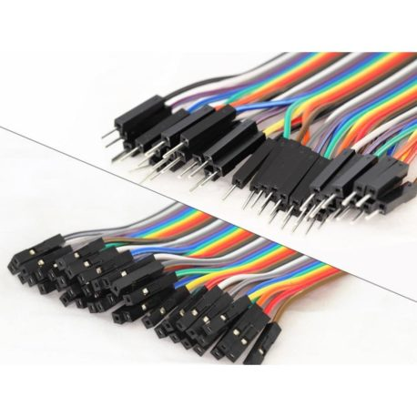 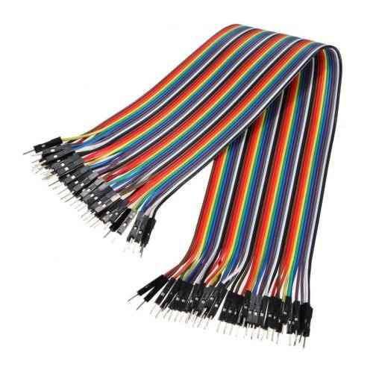

### Protoboard:

La protoboard (breadboard en inglés) es una placa que posee unos orificios conectados eléctricamente entre sí siguiendo un patrón horizontal o vertical. Es empleada para realizar pruebas de circuitos electrónicos, insertando en ella componentes electrónicos y cables como puente. Es el boceto de un circuito electrónico donde se realizan las pruebas de funcionamiento necesarias antes de trasladarlo sobre un circuito impreso. Esta placa puede llamarse de varias formas, las más comunes son “protoboard”, “breadboard”,“placa protoboard” o incluso “placa de pruebas”.

#### Partes de una placa protoboard (breadboard):

Existen muchos modelos de placas protoboards, se pueden diferenciar principalmente por la cantidad de orificios que poseen, pero por lo general en todos los tipos de placas de pruebas podemos diferenciar tres partes:

* En uno de los extremos o en los dos, podemos tener la zona de alimentación.
* Para conectar los componentes entre si se emplea la zona de conexiones superior o zona de conexión inferior.

##### Zona de alimentación:

La zona de alimentación está compuesta por orificios horizontales conectados entre sí eléctricamente a lo largo de toda la placa. Son dos líneas independientes; una para alimentación y otra para masa. Normalmente las protoboards tienen dos zonas de alimentación situadas en lados opuestos para distribuir diferente alimentación

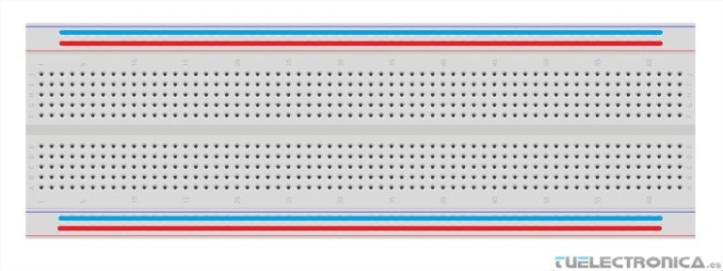

##### Zona de conexiones superior

La zona de conexiones superior está compuesta por columnas de orificios conectados eléctricamente entre sí. Cada columna es independiente eléctricamente con las demás, es decir, los orificios solo están conectados de forma vertical.

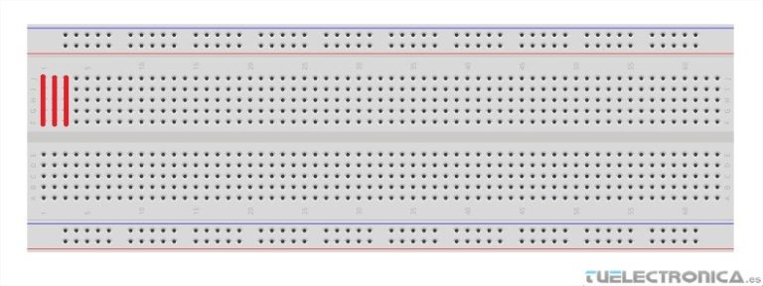

##### Zona de conexiones inferior

La zona de conexiones inferior es igual a la zona de conexiones superiores. Ambas zonas están separadas eléctricamente. Estas dos zonas son muy necesarias para la inserción de circuitos integrados con dos filas de pines

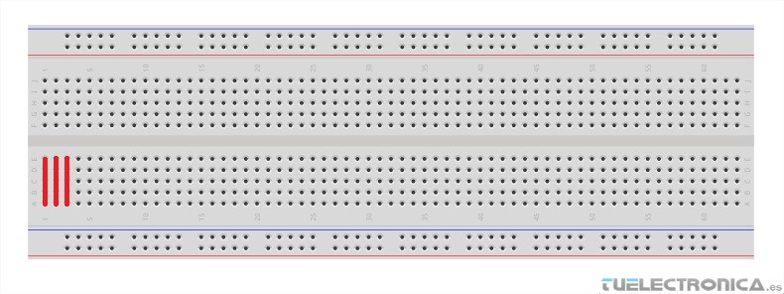

Cuando el circuito a probar es complejo y requiere muchos componentes y cables, las protoboards tienen un código de localización de orificio, exactamente igual al famoso juego “Batalla Nabal o Hundir la Flota”. Consiste en numerar verticalmente y horizontalmente la matriz de orificios que forma una protoboard. Para las filas se emplea las letras del abecedario, y para las columnas se emplean números enteros, aunque esto puede hacerse de forma contraria.

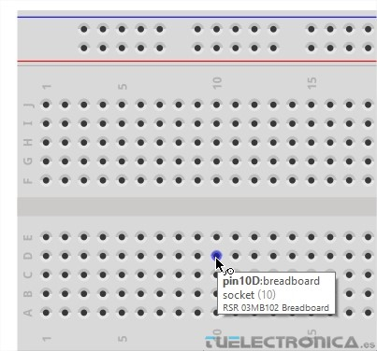

La conexión de un componente electrónico en la placa se debe hacer de tal forma que sus patillas se inserten en columnas diferentes, si sus patillas quedan en la misma columna de la misma zona de conexiones estarían en cortocircuito.

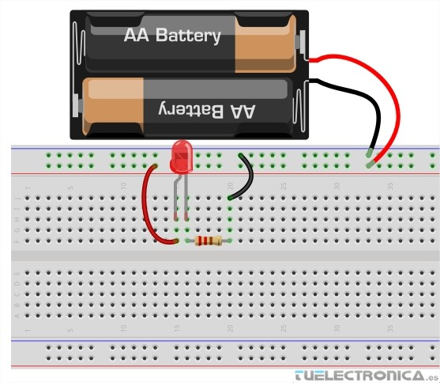

## Receptores:

son los elementos que transforman la energía eléctrica que les llega en otro tipo de energía. Por ejemplo los LED transforma la energía eléctrica en luminosa o luz, los radiadores en calor, los motores en movimiento, etc.

## Elementos de mando o control:

permiten dirigir o cortar a voluntad el paso de la corriente eléctrica dentro del circuito. Tenemos interruptores, pulsadores, conmutadores, etc.

## Elementos de protección :

protegen los circuitos y a las personas cuando hay peligro o la corriente es muy elevada y puede haber riesgo de quemar los elementos del circuito. Tenemos fusibles, Magnetotérmicos, Diferenciales de Luz, etc.

# Ley de Ohm:

La ley de Ohm es la relación existente entre conductores eléctricos y su resistencia que **establece que la corriente que pasa por los conductores es proporcional al voltaje aplicado en ellos.**

En otras plabras la intensidad de corriente que atraviesa un circuito es directamente proporcional al voltaje o tensión del mismo e inversamente proporcional a la resistencia que presenta.

La ley de Ohm expresada en forma de ecuación es

$$V=R×I$$

donde:

* $V$ es el potencial eléctrico (tensión) en voltios, es la energia por unidad de carga que proporciona una fuente de enrgia.
* $I$ es la intensidad de corriente en amperios, es la cantidad de carga eléctrica que atraviesa la sección de un conductor en un segundo.
* $R$ es la resistencia eléctrica en ohms, indica la oposición que presentan que presentan los conductores al paso de la corriente eléctrica.

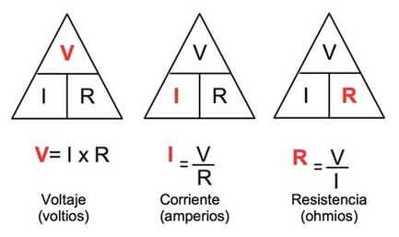

Para entender la ley de Ohm, necesitamos aclarar los conceptos de carga, corriente y voltaje.

## Conceptos claves de la ley de Ohm:

#### Carga:

La fuente de todas las cargas eléctricas reside en la estructura atómica. La carga de un electrón es la unidad básica de la carga. La medida para la carga es el coulomb (***C***). La carga de un electrón es igual a 1,60 x10-19 ***C***. Esto significa que una carga de 1 ***C*** es igual a la carga de 6,25x1018 electrones.

#### Conductores:

Aquellas sustancias por donde las cargas se mueven fácilmente se llaman conductores. Los metales son excelentes conductores debido a la descolocación o movimiento de sus electrones en su estructura cristalina atómica.Exiten dos categorias de conductores:

* **Conductores óhmicos:** Los conductores óhmicos son aquellos que cumplen la ley de Ohm, es decir, la resistencia es constante a temperatura constante y no dependen de la diferencia de potencial aplicado. Ejemplo: conductores metálicos.
* **Conductores NO óhmicos:** Son aquellos conductores que no siguen la ley de Ohm, es decir, la resistencia varía dependiendo de la diferencia de potencial aplicado. Ejemplo: ciertos componentes de aparatos electrónicos como computadoras, teléfonos celulares, etc.

#### Aislantes:

En cambio, aquellas sustancias que resisten al movimiento de la carga son llamadas aislantes. Los electrones de valencia de los aislantes, como el agua y la madera, están fuertemente restringidos y no pueden moverse libremente por la sustancia.

#### Corriente:

La corriente eléctrica es el flujo de carga a través de un conductor por unidad de tiempo. La corriente eléctrica se mide en amperios (***A***). Un amperio es igual al flujo de 1 coulomb por segundo, es decir, 1***A***= 1***C***/***s***.

#### Voltaje:

La corriente eléctrica que fluye por un conductor depende del potencial eléctrico o voltaje y de la resistencia del conductor al flujo de carga.

La corriente eléctrica es comparable al flujo del agua. La diferencia de la presión de agua en una manguera permite que el agua fluya desde una presión alta a una presión baja. La diferencia de potencial eléctrico medido en voltios permite el flujo de las cargas eléctricas por un cable desde una zona de potencial alto a uno bajo.

La presión del agua se mantiene por una bomba, y la diferencia de potencial para la carga se mantiene por una batería.

#### Resistencia eléctrica:

La resistencia eléctrica es la dificultad con la que las cargas eléctricas fluyen a través de un conductor.

Usando la analogía del agua, la resistencia eléctrica puede ser comparada a la fricción del flujo de agua por un tubo. Un tubo liso y pulido ofrece poca resistencia al paso del agua, mientras que un tubo rugoso y lleno de desperdicios hará que el agua se mueva más lentamente.

La resistencia eléctrica está relacionada a la interacción de los electrones conductores a medida que se mueven de átomo a átomo por el conductor. La resistencia se mide en ohms u ohmios, y se representa con la letra griega omega **Ω**.

#### Puntos claves a recordar:

* El voltaje mueve la corriente mientras la resistencia la impide.
* La ley de Ohm se refiere a la relación entre voltaje y corriente.
* Circuitos o componentes que obedecen la relación $V=R×I$ son conocidos como óhmicos y presentan gráficos corriente-voltaje que son lineales y pasan por el punto cero.

# Tipos de Circuitos Eléctricos

Dependiendo de como se conecten los receptores tenemos varios tipos de circuitos eléctricos diferente.

## Circuitos de un Receptor:

Son aquellos en los que solo se conecta al circuito un solo receptor: lámpara, motor, timbre, etc. Veamos un ejemplo de un circuito con una lámpara:

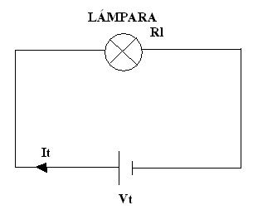

El receptor quedará conectado a la misma tensión que el generador, por el receptor circulará una intensidad de corriente igual a la del circuito total y la única resistencia del circuito será la del receptor. La fórmula para este tipo de circuitos es:

$$I_{t}=I_{1};V_{t}=V_{1};R_{t}=R_{1};$$

## Circuitos en Serie:

En los circuitos en serie los receptores se conectan una a continuación del otro, el final del primero con el principio del segundo y así sucesivamente. Veamos un ejemplo de dos lámparas en serie:

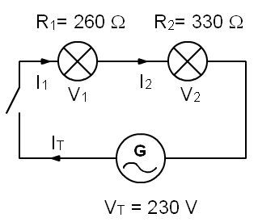

Este tipo de circuitos tiene la característica de que la intensidad que atraviesa todos los receptores es la misma, y es igual a la total del circuito.

$$I_{t}=I_{1}=I_{2}$$

La resistencia total del circuito es la suma de todas las resistencias de los receptores conectados en serie.

$$R_{t}=R_{1}+R_{2}$$

La tensión total es igual a la suma de las tensiones en cada uno de los receptores conectados en serie.

$$V_{t}=V_{1}+V_{2}$$

Podemos conectar 2, 3 o los receptores que queramos en serie. Si se desconecta un receptor, dejara de cicular la corriente en todo del circuito.

## Circuitos en Paralelo:

Cuando hablamos de un circuito en paralelo o una conexión en paralelo, nos referimos a una conexión de dispositivos eléctricos (como bobinas, generadores, resistencias, condensadores, etc.) colocados de manera tal que tanto los terminales de entrada o bornes de cada uno, como sus terminales de salida, coincidan entre sí.

Este tipo de circuitos permiten reparar alguna conexión o dispositivo sin que se vean afectados los demás, y además mantiene la misma tensión entre todos los dispositivos, mientras más dispositivos sean más corriente deberá generar la fuente eléctrica. Si lo entendemos usando la metáfora de una tubería de agua, tendríamos dos depósitos de líquido que se llenan simultáneamente desde una entrada común, y se vacían del mismo modo por un desagüe compartido. Además, la resistencia obtenida de esta manera es menor que la sumatoria de las resistencias del circuito completo: mientras más receptores, menor resistencia.

La gran ventaja de los circuitos en paralelo es esa: la independencia de cada estación de la red, cuya posible falla no alteraría en absoluto la diferencia de potencial que hay en los extremos del circuito. Esta es su principal diferencia de uso con los circuitos en serie.

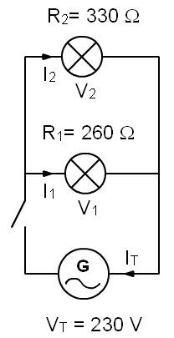

Las tensiones de todos los receptores son iguales a la tensión total del circuito.

$$V_{t}=V_{1}=V_{2}$$

Las suma de cada intensidad que atraviesa cada receptor es la intensidad total del circuito.

$$I_{t}=I_{1}+I_{2}$$

La resistencia total del circuito se calcula aplicando la siguiente fórmula:

$${\frac{1}{R}}_{t}={\frac{1}{R}}_{1}+{\frac{1}{R}}_{2}$$

si despejamos la quedaría: $$R_{t}=\frac{1}{({\frac{1}{R}}_{1}+{\frac{1}{R}}_{2})}$$

Todos los receptores conectados en paralelo quedarán trabajando a la misma tensión que tenga el generador. Si quitamos un receptor del circuito los otros seguirán funcionando.

## Circuito Mixtos o Serie-Paralelo

Son aquellos circuitos eléctricos que combinan serie y paralelo. Lógicamente estos circuitos tendrán más de 2 receptores, ya que si tuvieran 2 estarían en serie o en paralelo.

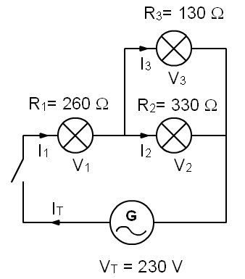

# Arduino:

Arduino es una plataforma de desarrollo basada en una placa electrónica de hardware libre que incorpora un microcontrolador re-programable y una serie de pines hembra. Estos permiten establecer conexiones entre el microcontrolador y los diferentes sensores y actuadores de una manera muy sencilla (principalmente con cables dupont).

Una placa electrónica es una PCB (“Printed Circuit Board”, “Placa de Circuito Impreso” en español). Las PCBs superficies planas fabricadas en un material no conductor, la cual costa de distintas capas de material conductor. Una PCB es la forma más compacta y estable de construir un circuito electrónico. Por lo tanto, la placa Arduino no es más que una PCB que implementa un determinado diseño de circuitería interna. De esta forma el usuario final no se debe preocupar por las conexiones eléctricas que necesita el microcontrolador para funcionar, y puede empezar directamente a desarrollar las diferentes aplicaciones electrónicas que necesite.

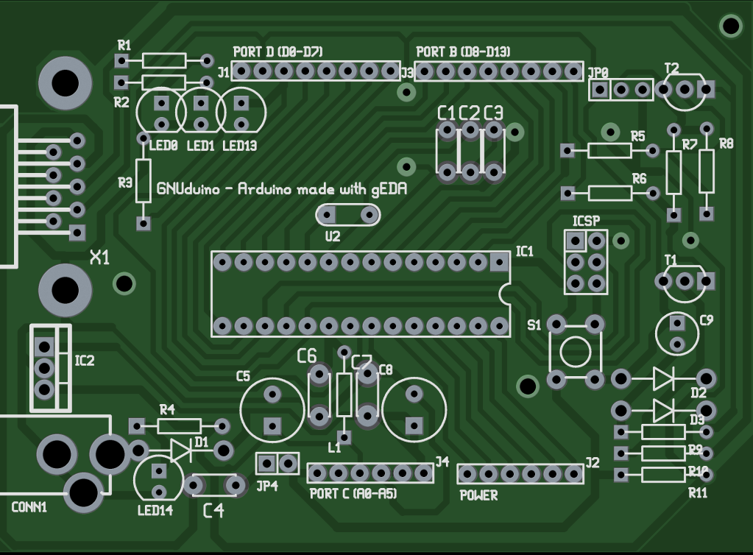

Cuando hablamos de “Arduino” deberíamos especificar el modelo concreto. Se han fabricado diferentes modelos de placas Arduino oficiales, cada una pensada con un propósito diferente y características variadas (como el tamaño físico, número de pines E/S, modelo del microcontrolador, etc). A pesar de las varias placas que existen todas pertenecen a la misma familia (microcontroladores AVR marca Atmel). Esto significa que comparten la mayoría de sus características de software, como arquitectura, librerías y documentación.

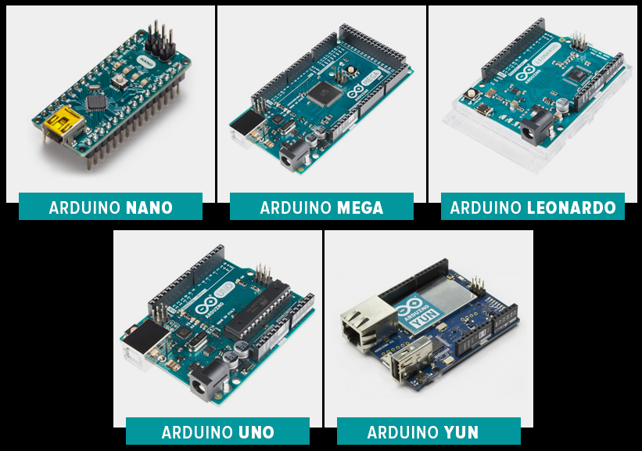

## Hardware Arduino:

El microcontrolador que lleva la mayoria de las placa Arduino es el modelo ATmega328P de la marca Atmel. La “P” del final significa que este chip incorpora la tecnología “Picopower” (propietaria de Atmel) y permite un consumo eléctrico ligeramente menor comparándolo con el modelo equivalente sin “Picopower”, ATmega328 (sin la “P”). Aunque el ATmega328P pueda trabajar a un voltaje menor y consumir menos corriente que el ATmega328, ambos modelos son funcionalmente idénticos, es decir, pueden ser remplazados el uno por el otro.

### ATmega328P

Al igual que el resto de microcontroladores usados en otras placas Arduino, el ATmega328P tiene una arquitectura de tipo AVR, desarrollada por Atmel y en cierta medida “competencia” de otras arquitecturas como por ejemplo la PIC del fabricante Microchip. Mas concretamente, el ATmega328P pertenece a la subfamilia de microcontroladores “megaAVR”. Otras subfamilias de la arquitectura AVR son la “tinyAVR” (cuyos microcontroladores son mas limitados y se identifica con el nombre ATtiny) y la “XMEGA”(cuyos microcontroladores son mas capaces y se identifican con el nombre de ATxmega).

### Arduino UNO:

* Microcontrolador ATmega328.
* Voltaje de entrada 7-12V.
* 14 pines digitales de I/O (6 salidas PWM).
* 6 entradas análogas.
* 32k de memoria Flash.
* Reloj de 16MHz de velocidad.
* Dimensiones: 68.6mm x 53.4mm

Arduino Uno R3 utiliza el microcontrolador ATmega328. En adición a todas las características de las tarjetas anteriores, el Arduino Uno utiliza el ATmega16U2 para el manejo de USB en lugar del 8U2 (o del FTDI encontrado en generaciones previas). Esto permite ratios de transferencia más rápidos y más memoria. No se necesitan drivers para Linux o Mac (el archivo inf para Windows es necesario y está incluido en el IDE de Arduino).

La tarjeta Arduino Uno R3 incluso añade pins SDA y SCL cercanos al AREF. Es más, hay dos nuevos pines cerca del pin RESET. Uno es el IOREF, que permite a los shields adaptarse al voltaje brindado por la tarjeta. El otro pin no se encuentra conectado y está reservado para propósitos futuros. La tarjeta trabaja con todos los shields existentes y podrá adaptarse con los nuevos shields utilizando esos pines adicionales.

El Arduino es una plataforma computacional física open-source basada en una simple tarjeta de I/O y un entorno de desarrollo que implementa el lenguaje Processing/Wiring. El Arduino Uno R3 puede ser utilizado para desarrollar objetos interactivos o puede ser conectado a software de tu computadora (por ejemplo, Flash, Processing, MaxMSP). El IDE open-source puede ser descargado gratuitamente (actualmente para Mac OS X, Windows y Linux).

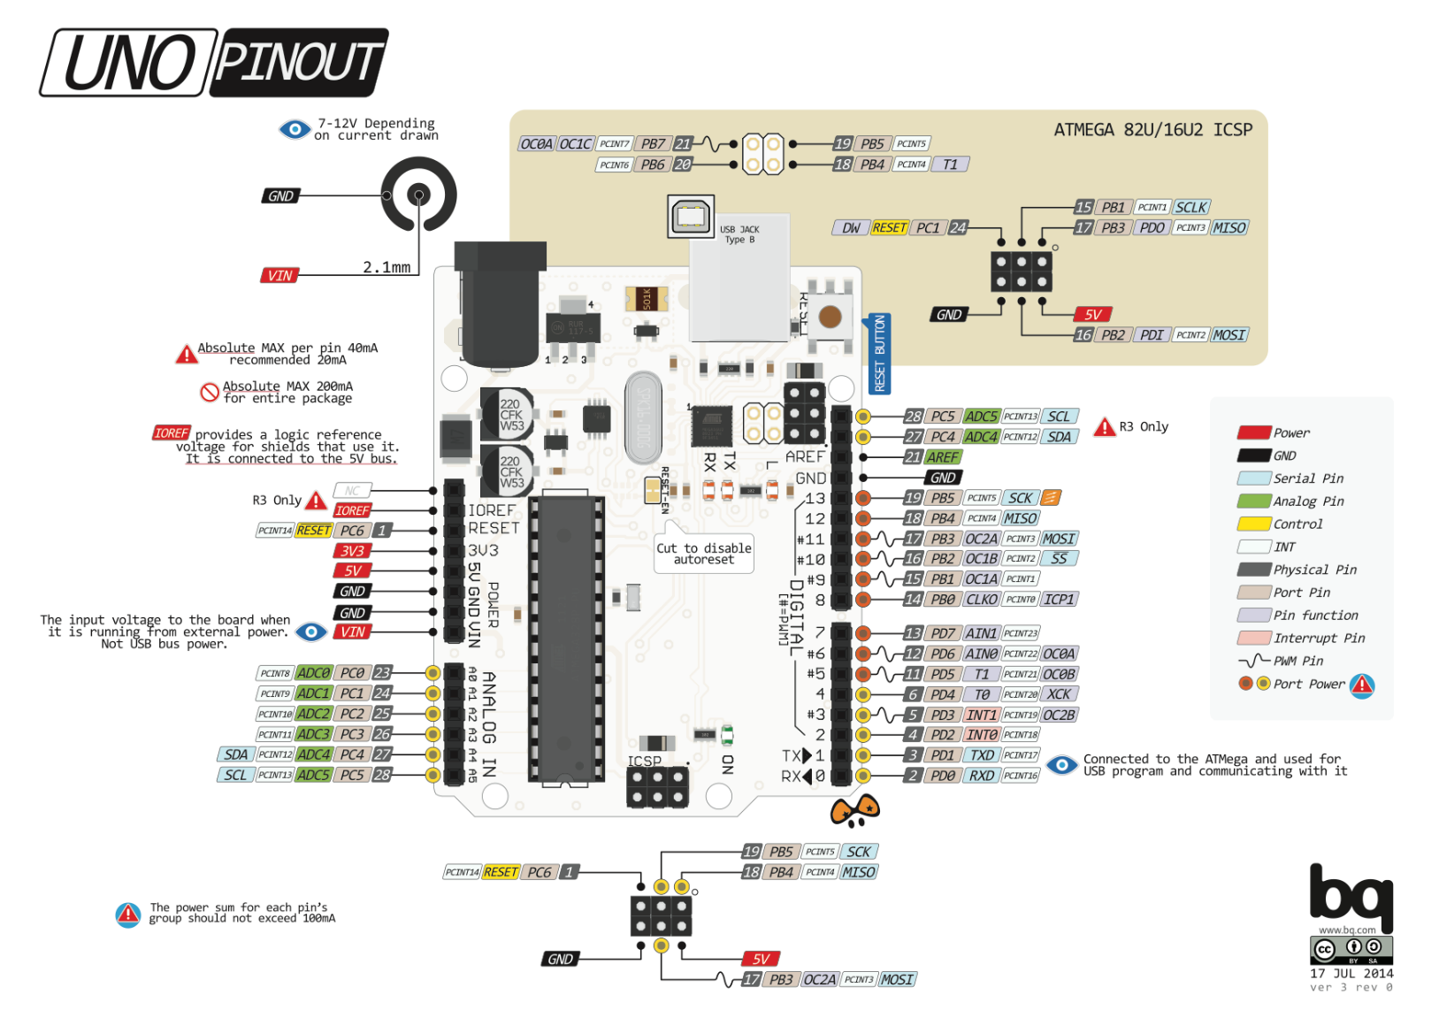

El ATmega328 en el Arduino Uno viene pre-programado con un gestor de arranque (Bootloader) que le permite ser reprogramado sin el uso de un programador de hardware externo. Se comunica utilizando el protocolo STK500 original.

El Arduino Uno se puede programar con el software Arduino (IDE). En este seleccione” Herramientas> Tarjeta: ‘Nombre’> Arduino/Genuino Uno” y el puerto serial al que se encuentra conectado.

### Arduino Mega 2560

## Microcontrolador ATmega2560.

## Voltaje de entrada de – 7-12V.

## 54 pines digitales de Entrada/Salida (14 de ellos son salidas PWM).

## 16 entradas análogas.

## 256k de memoria flash.

## Velocidad del reloj de 16Mhz.

## Dimensiones: 102mm x 53mm

Arduino Mega es una tarjeta de desarrollo open-source construida con un microcontrolador modelo Atmega2560 que posee pines de entradas y salidas (E/S), analógicas y digitales. Esta tarjeta es programada en un entorno de desarrollo que implementa el lenguaje Processing/Wiring. Arduino puede utilizarse en el desarrollo de objetos interactivos autónomos o puede comunicarse a un PC a través del puerto serial (conversión con USB) utilizando lenguajes como Flash, Processing, MaxMSP, etc. Las posibilidades de realizar desarrollos basados en Arduino tienen como límite la imaginación.

El Arduino Mega tiene 54 pines de entradas/salidas digitales (14 de las cuales pueden ser utilizadas como salidas PWM), 16 entradas análogas, 4 UARTs (puertos serial por hardware), cristal oscilador de 16MHz, conexión USB, jack de alimentación, conector ICSP y botón de reset. Arduino Mega incorpora todo lo necesario para que el microcontrolador trabaje; simplemente conéctalo a tu PC por medio de un cable USB o con una fuente de alimentación externa (9 hasta 12VDC). El Arduino Mega es compatible con la mayoría de los shields diseñados para Arduino Duemilanove, diecimila o UNO.

Esta nueva versión de Arduino Mega 2560 adicionalmente a todas las características de su sucesor utiliza un microcontrolador ATMega8U2 en vez del circuito integrado FTDI. Esto permite mayores velocidades de transmisión por su puerto USB y no requiere drivers para Linux o MAC (archivo inf es necesario para Windows) además ahora cuenta con la capacidad de ser reconocido por el PC como un teclado, mouse, joystick, etc.

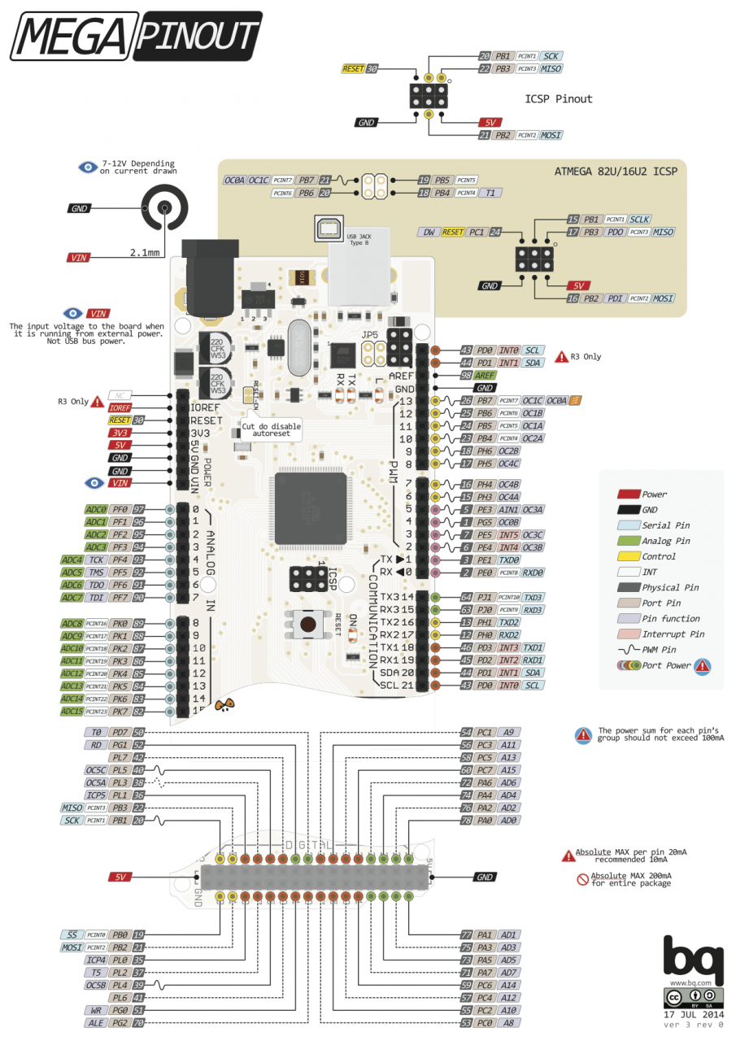

## Instalación IDE Arduino

Para descargar el instalador diríjase a este link <https://www.arduino.cc/en/Main/Software>

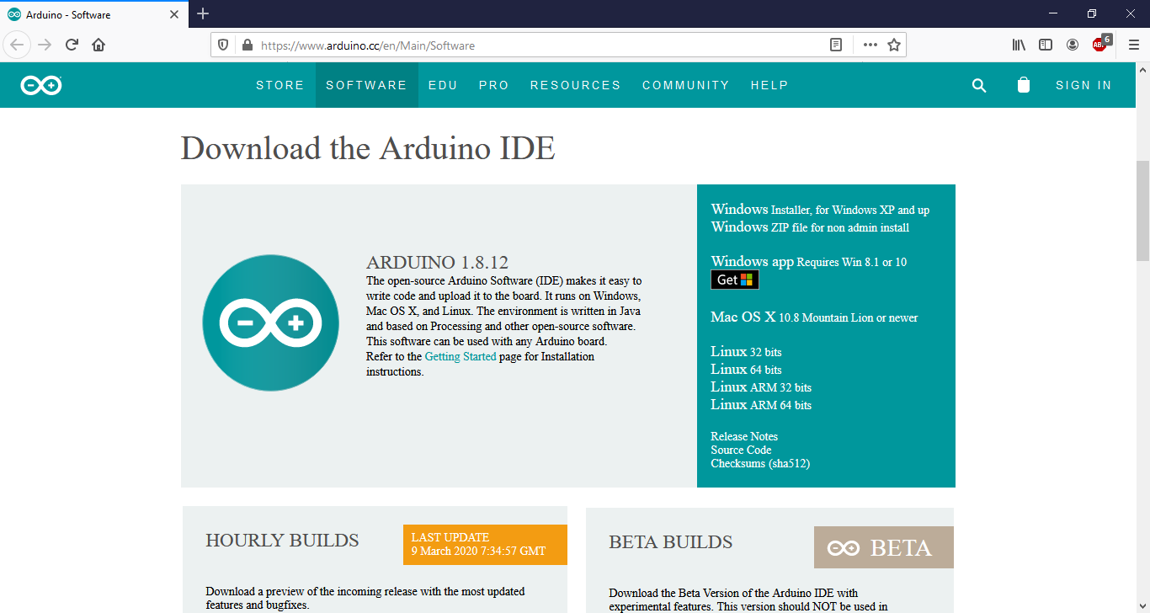

* Si su Sistema Operativo es Windows XP o Windows 7, seleccione la opción [Windows Installer, for Windows XP and up](https://www.arduino.cc/download_handler.php?f=/arduino-1.8.12-windows.exe)
* Si su sistema Operativo es Windows 8 o Windows 10, seleccione la [Windows app Requires Win 8.1 or 10](https://www.arduino.cc/download_handler.php?f=https://www.microsoft.com/store/apps/9nblggh4rsd8?ocid=badge)

*Nota: si desconoce que versión de Windows de su equipo seleccione la primera opción.*

Al acceder al link descarga preguntará si desea realizar una donación.

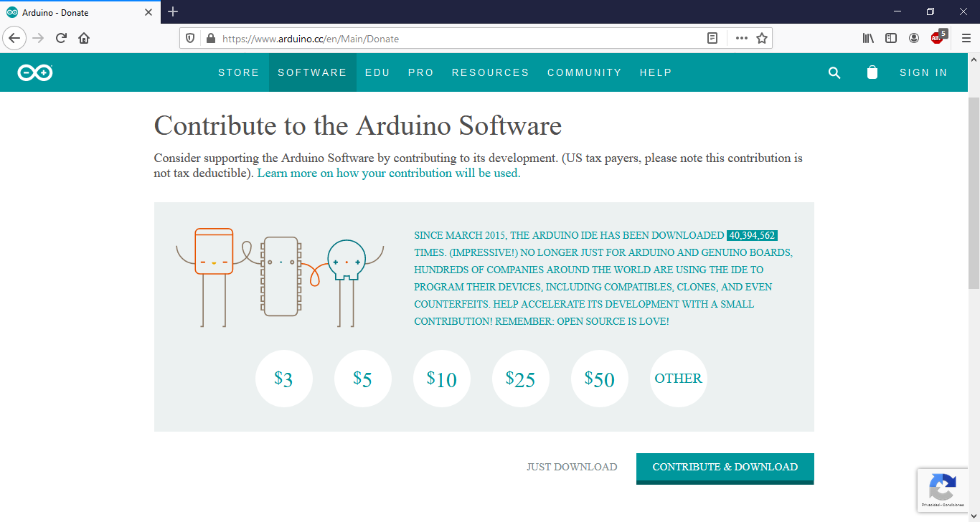

Si no desea realizar una donación debe hacer clic en **JUST DOWNLOAD** para comenzar la descarga. Si seleccionó la primera opción se descargará el archivo *arduino-1.8.12-windows.exe*, de lo contrario será dirigido a la tienda de aplicaciones de Windows.

Una vez instalada la IDE Arduino se mostrará la siguiente ventana.

# Descripción de la interfaz IDE Arduino:

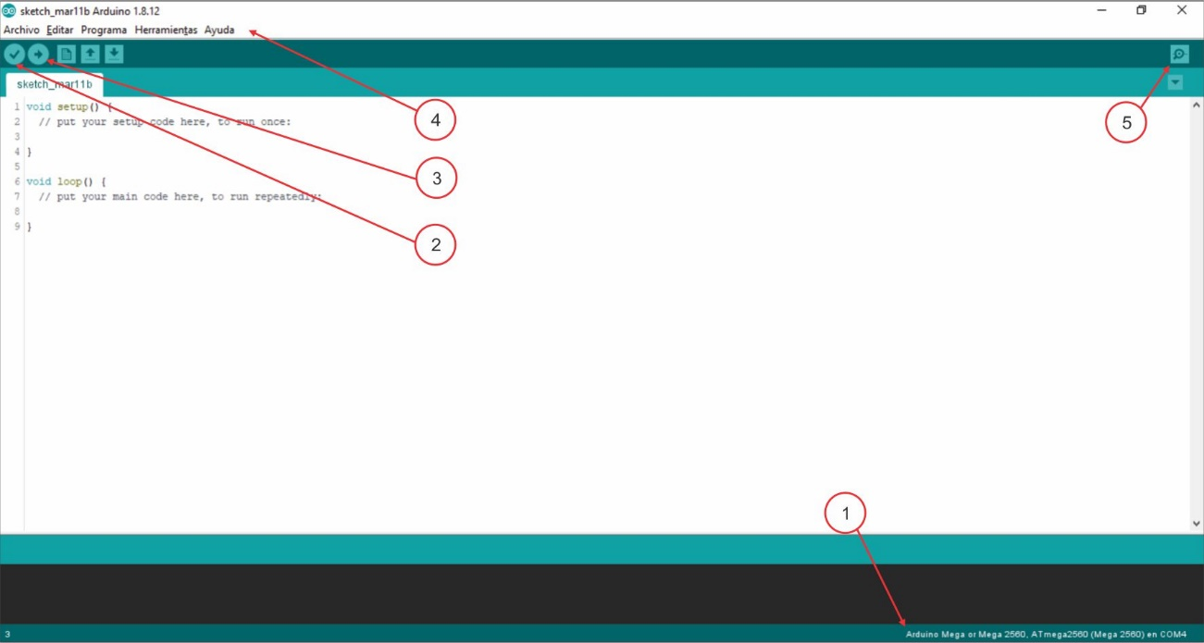

1. Indica que placa Arduino está conectada y en que puerto
2. Verifica el que el código no posea errores.
3. Verifica y carga el código a la placa Arduino.
4. Barra de herramientas:
   * Archivo
   * Editar
   * Programa
   * Herramientas
   * Ayuda
5. Monitor Serie, permite ver e ingresar datos a la placa Arduino

# Configuración IDE Arduino

El entorno desarrollo Arduino permite la conexión de diferentes tipos de placas de prototipado electrónico, para ello es necesario tener identificado previamente la placa con la que se va trabajar y el puerto USB donde va estar conectada misma.

Conociendo los datos antes mencionados se procede a la configuración necesaria para que IDE Arduino interacciones con la placa de prototipado.

## Conexión Arduino MEGA 2560

Se tomará como ejemplo la palca Arduino MEGA 2560, conectada al puerto COM4.

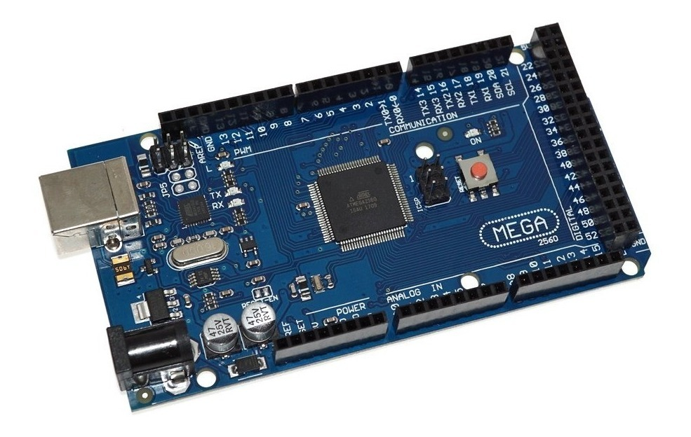

Imagen : Arduino Mega2560 R3

1. Conectar la placa Arduino Mega2560 R3 al equipo en cualquier puerto USB disponible.
2. Al conectarse se enciende un led de la placa (ON). El sistema operativo intentará reconocer el dispositivo e instalar los Drivers de la placa, al finalizar notificará si el proceso fue exitoso.
3. Una vez finalizado el proceso de reconocimiento de hardware, abrir la IDE Arduino.
4. En la barra de herramientas clic en   
   **Herramientas-->Placa: “Arduino Uno”-->****Arduino Mega or Mega 2560**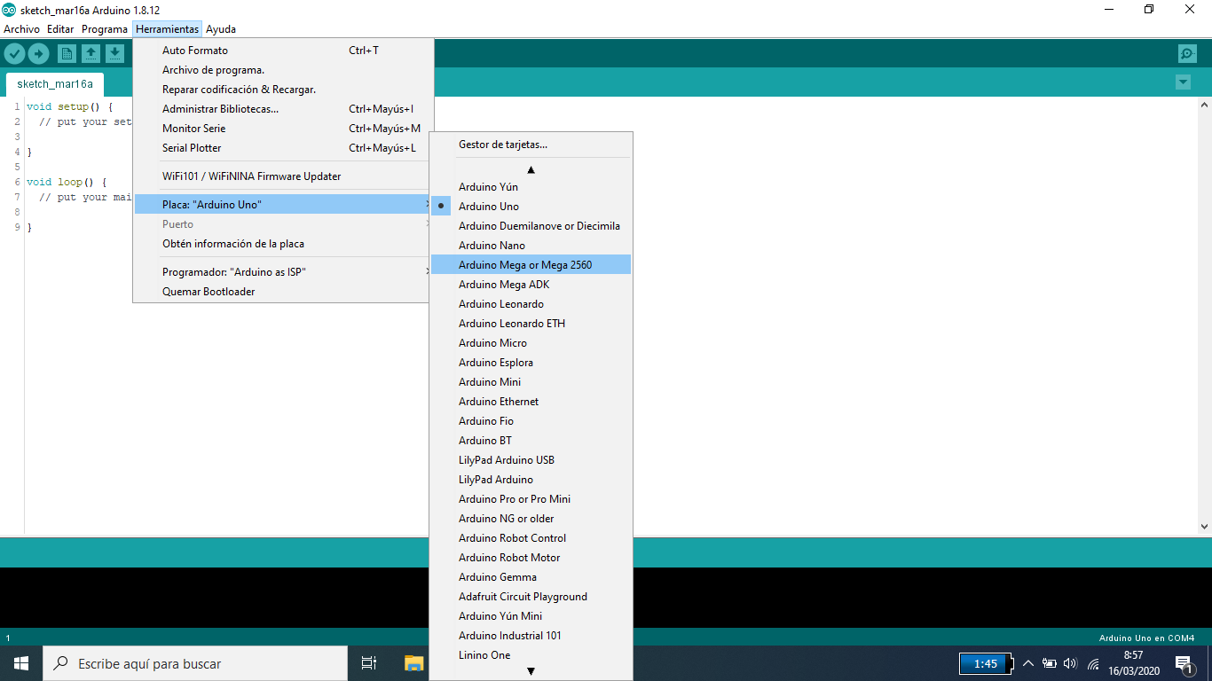
5. Luego clic en **Herramientas-->Puerto-->COM4(Arduino Mega or Mega 2560)**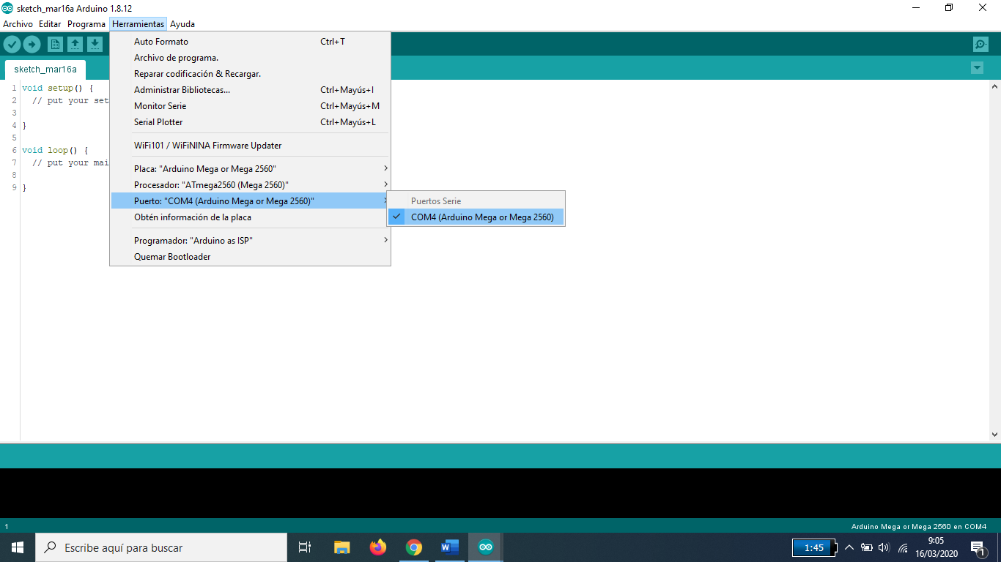
6. Al finalizar se podrá observar en la parte inferior izquierda de la ventana el tipo de placa y el puerto al que está conectado.  
     
   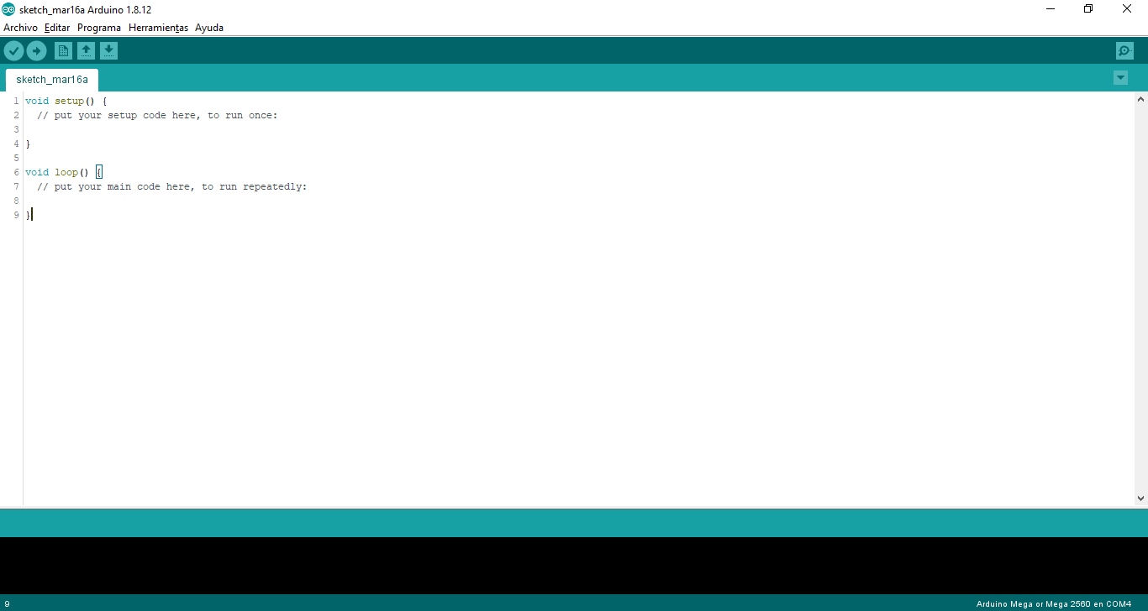

## Conexión LG01-S LoRa Gateway

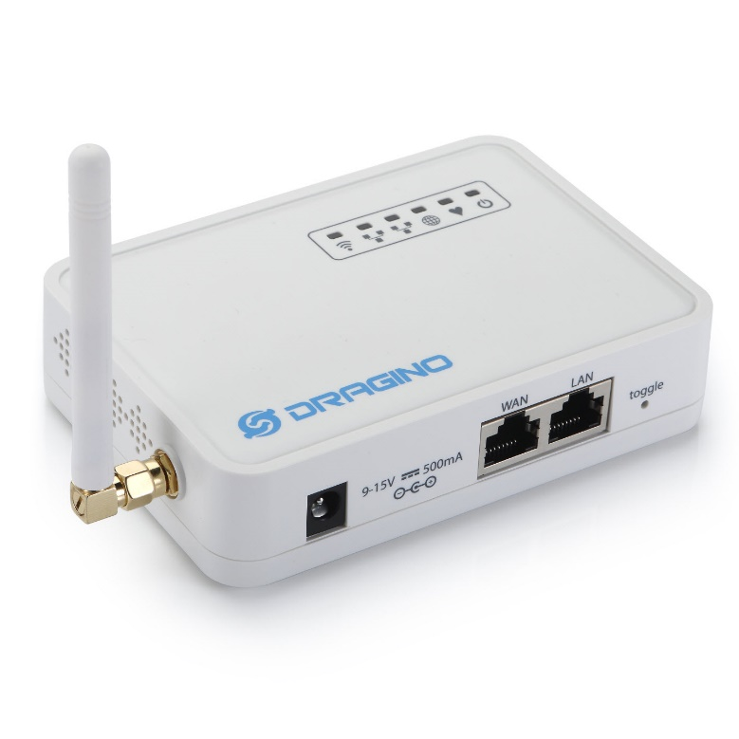

Imagen 2: LG01-S LoRa Gateway 915Mhz

1. Abra la IDE Arduino. En la barra de herramientas clic en **Archivo-->Preferencias**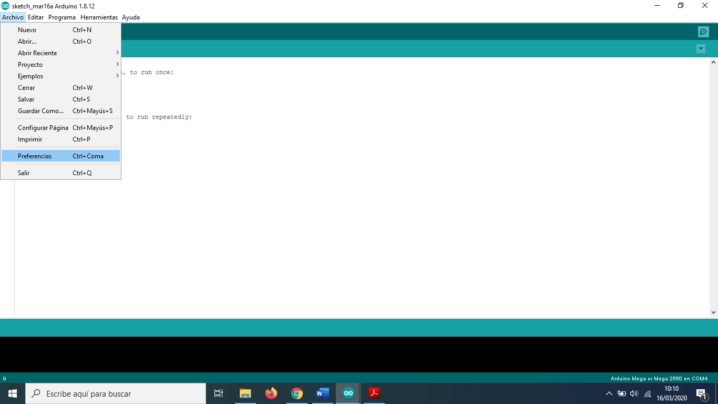
2. En la ventana Preferencias, diríjase a **Gestor de URLs Adicionales de Tarjeta:** pegue el siguiente enlace en el reglón en blanco  
   <http://www.dragino.com/downloads/downloads/YunShield/package_dragino_yun_test_index.json>  
   luego clic en ok.  
   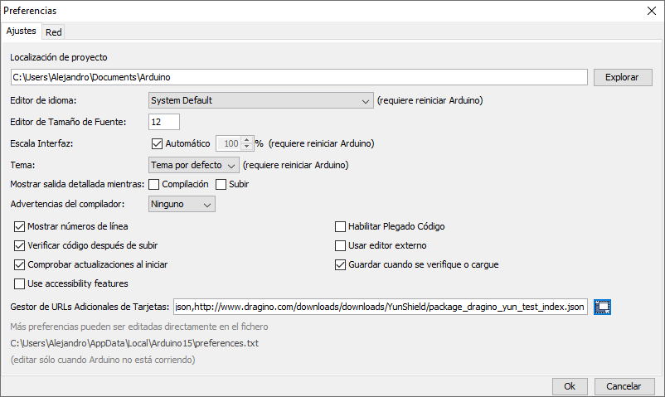
3. Luego en la barra de herramientas clic en   
   **Herramientas-->Placa: “Arduino Mega or Mega 2560”-->Gestor de tarjetas…**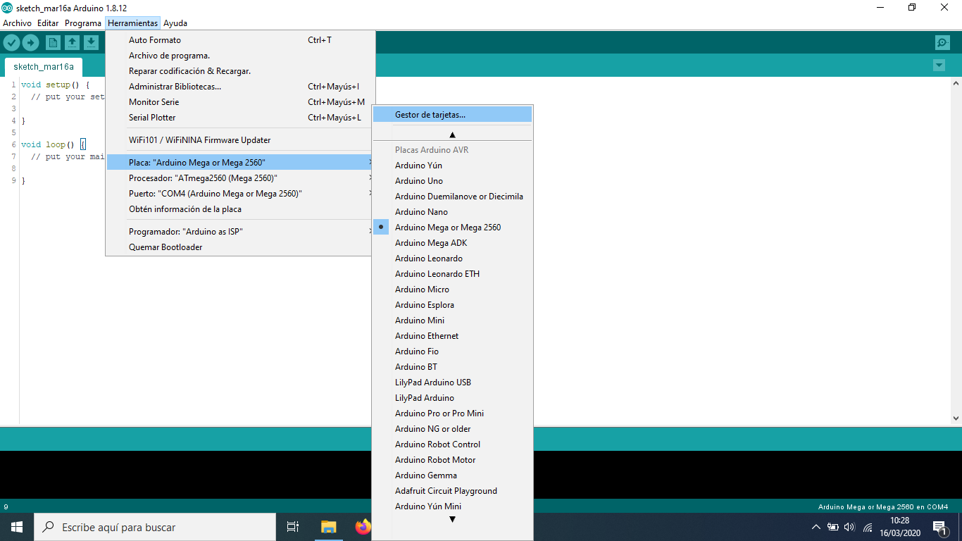
4. En la ventana gestor de tarjetas, ingrese la palabra **Dragino** en el buscador y presione Enter, finalizada la búsqueda, instale el resultado **Dragino Yun** by **Dragino Technology**  
   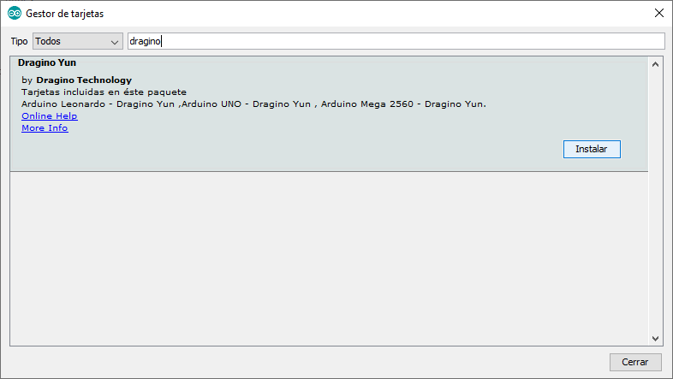
5. Conectar el LG01-S LoRa Gateway a un toma corriente.
6. Abrir la lista de redes disponibles. Acceda a la Red **AgroLora** con la siguiente contraseña: **dragino-dragino**

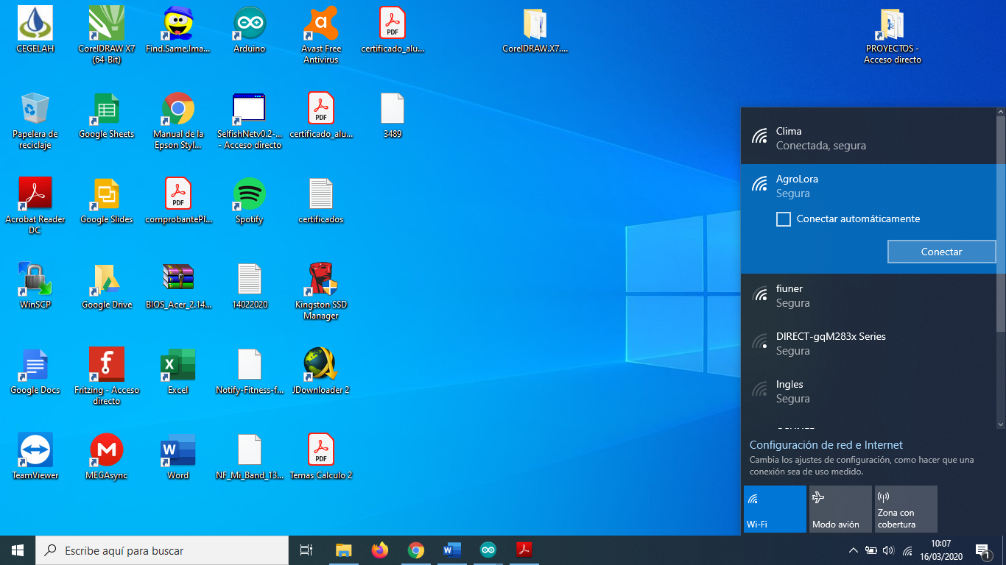

1. Luego en la ventana IDE Arduino, clic en **Herramientas-->Placa:”Arduino Mega or Mega 2560”-->Dragino Yún + UNO or LG/OLG01**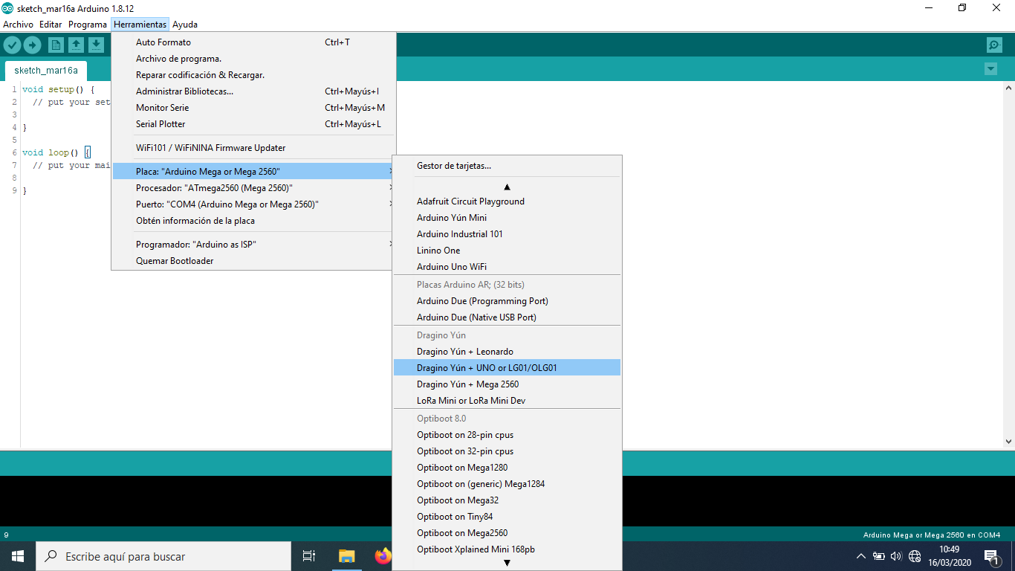
2. luego en **Herramientas-->Puerto:”COM4(Arduino Mega or Mega 2560)”-->AgroLora at 10.130.1.1 (Arduino Yún)**

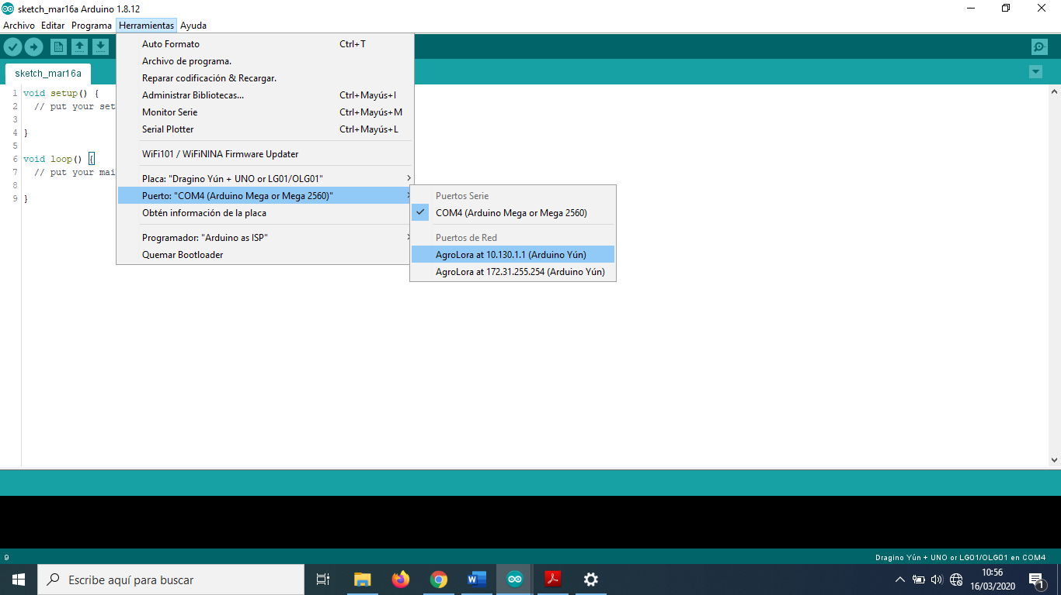

1. Al finalizar se podrá observar en la parte inferior izquierda de la ventana el tipo de placa y el puerto al que está conectado.

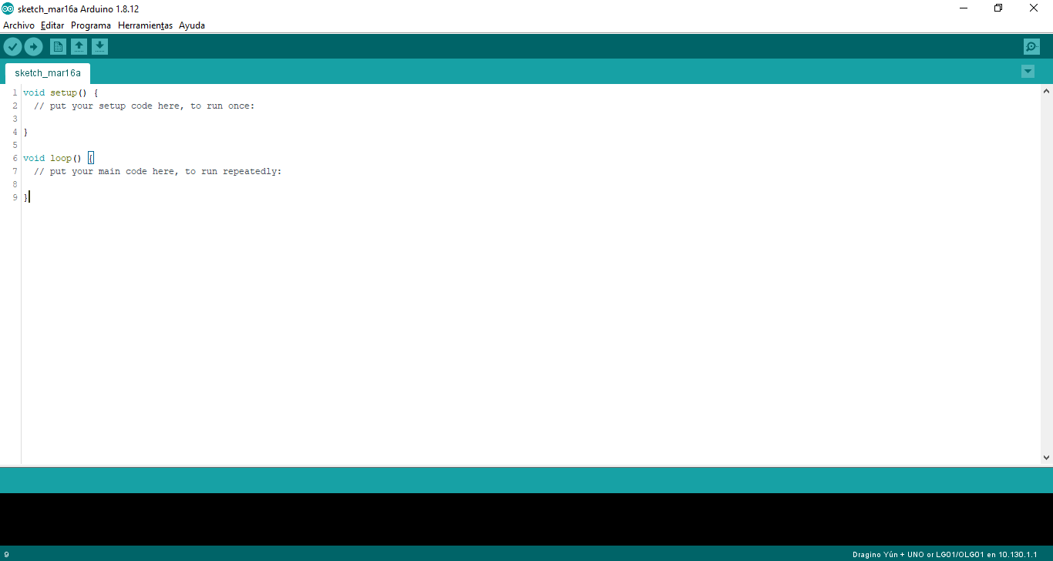

## Instalación de Librerías

Una librería es una colección de programas que facilita la ejecución de una serie de funciones relacionadas entre sí. Para que una placa de prototipado pueda interactuar con diferentes sensores y módulos, es necesario el uso de librerías.

Hay varios métodos de instalar librerías:

* **Mediante el IDE de Arduino de forma automática.** Admite la instalación desde un fichero zip o desde una carpeta ya descomprimida.
* **Instalación Manual.** Descomprimiendo en un directorio la librería y copiándolo en el directorio de librerías. Generalmente ***Documents /Arduino/ libraries***. Aquí se guardan las librerías contribuidas por el usuario como lo denomina el IDE.
* **Desde el gestor de librerías.** A partir de la versión 1.6.2 del IDE de Arduino se incorpora el gestor de librerías que facilita el trabajo. Esta herramienta es accesible desde **Programa --> Incluir Librería--> Administrar Bibliotecas..**. 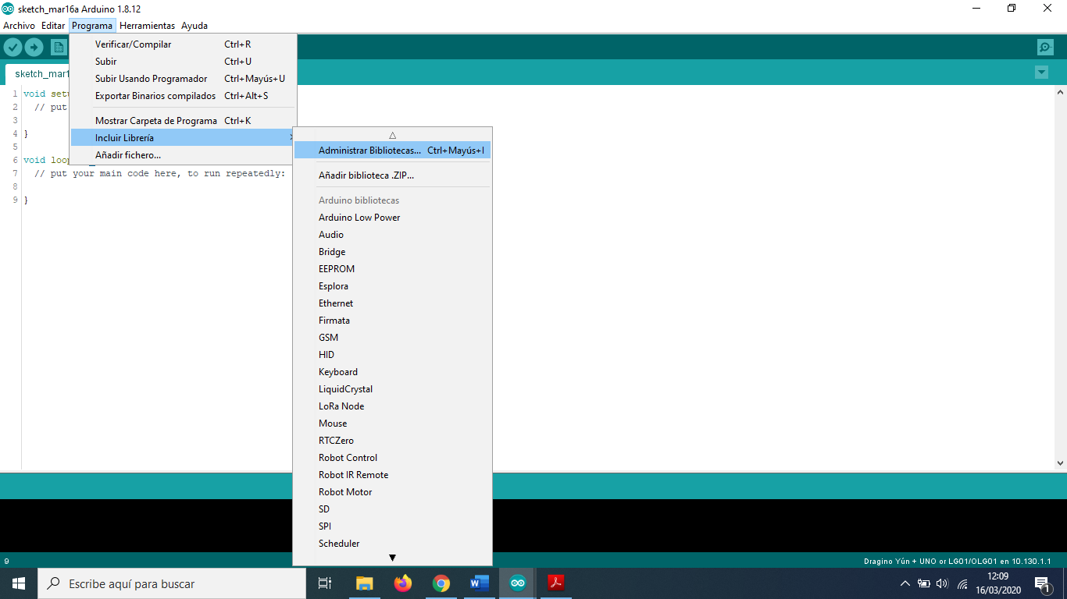  
  Desde aquí podemos ver las librerías instaladas, buscar librerías disponibles, instalar librerías y actualizarlas. Esta herramienta también nos permite gestionar las librerías instaladas manualmente.  
  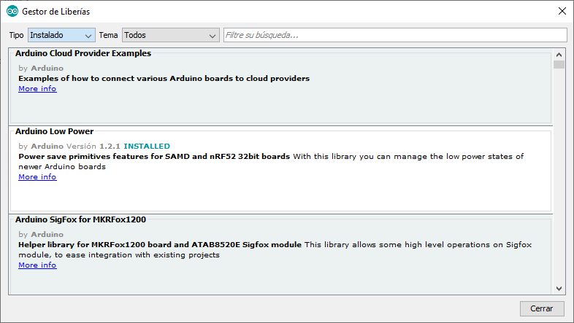

### Librería módulo comunicación LoRa

La librería a utilizar para la comunicación LoRa se llama **Radiohead**, descargue el contenido del siguiente link: <https://github.com/dragino/RadioHead/archive/master.zip>

1. Una vez descargada la librería, abra la IDE Arduino
2. Diríjase a **Programas-->Incluir Librería-->Añadir Biblioteca .ZIP**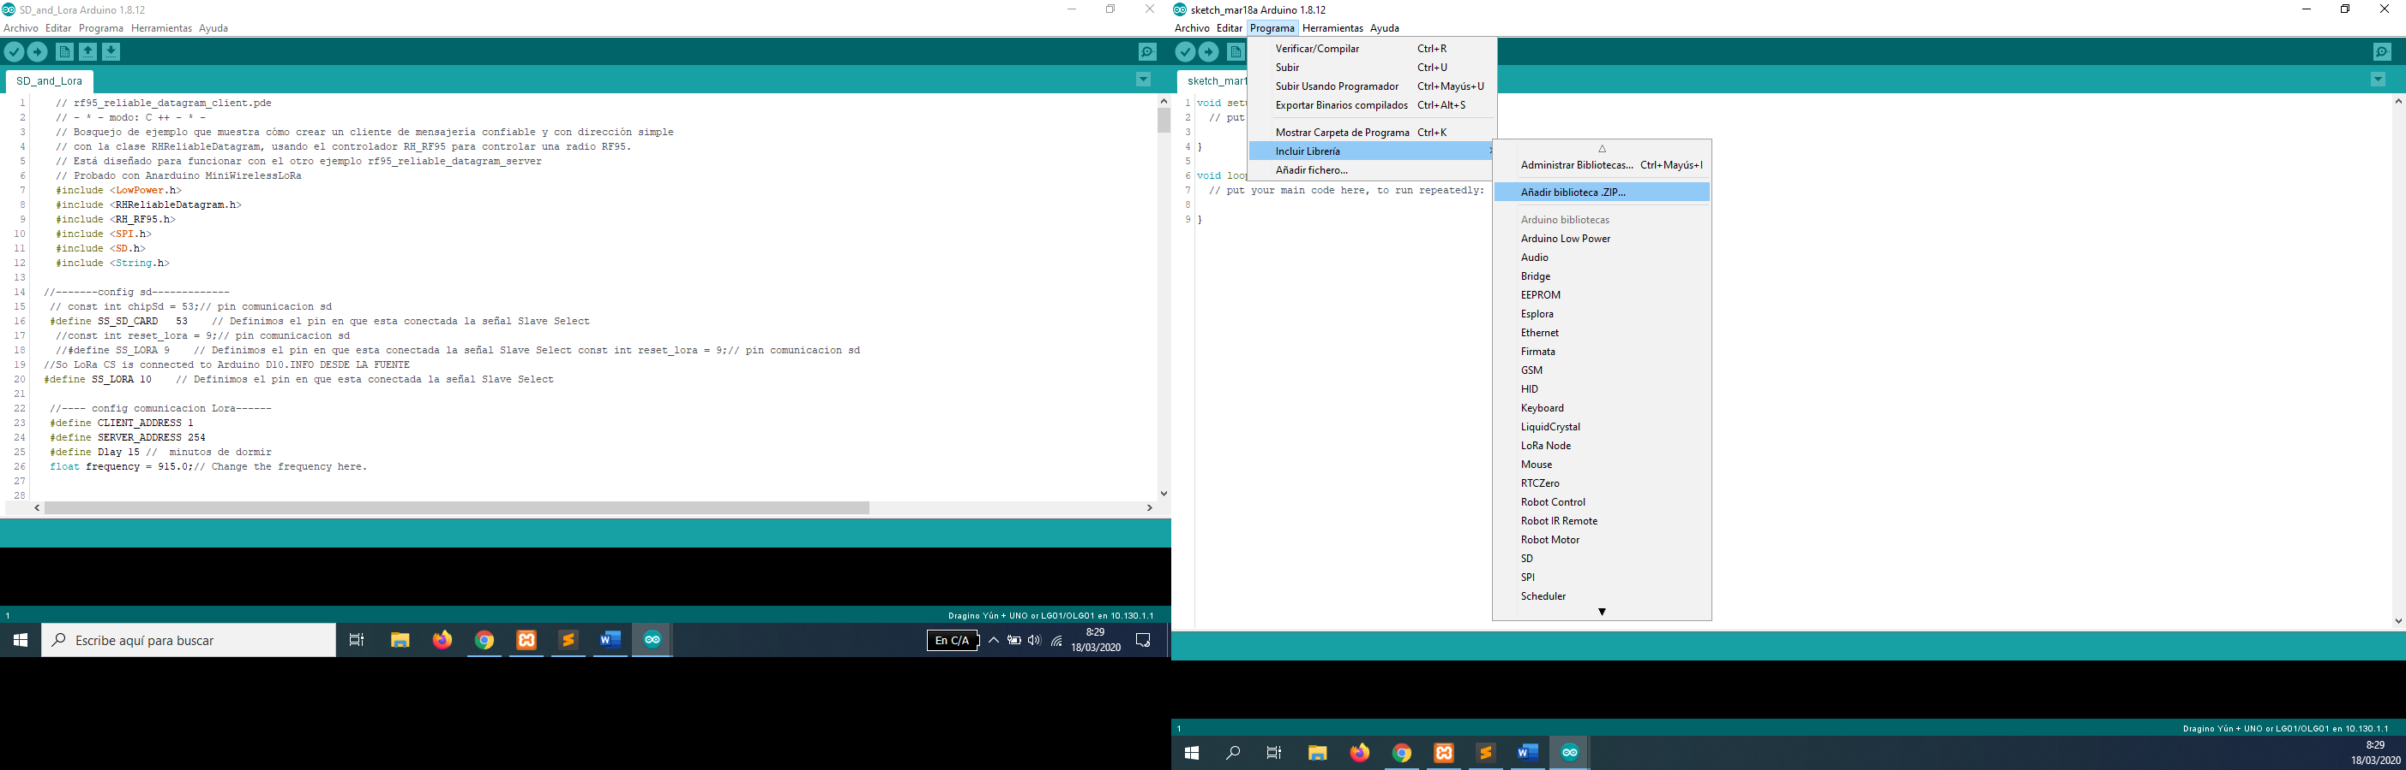
3. Diríjase al directorio donde descargo la librería *.zip y seleccione el archivo   
   RadioHead-master.zip, luego clic en Abrir

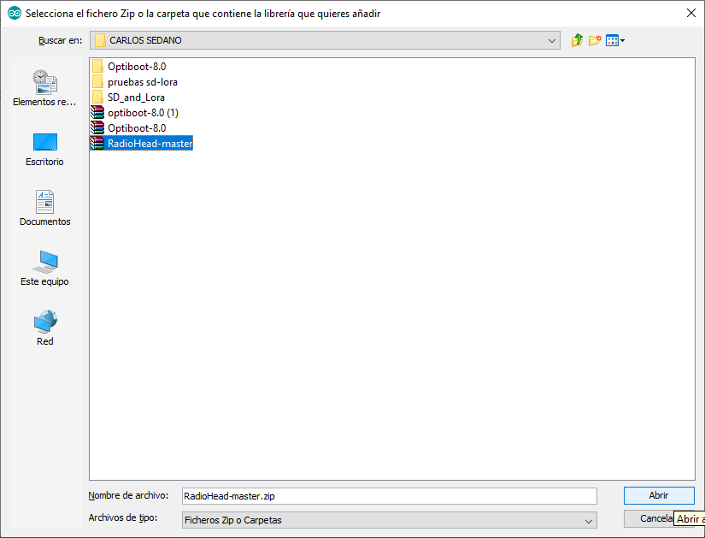

1. Para verificar que la librería se instaló correctamente diríjase a   
   **Archivo-->Ejemplos-->RadioHead**, allí encontrará una serie de ejemplos para distintos módulos LoRa. Seleccione uno y ábralo.

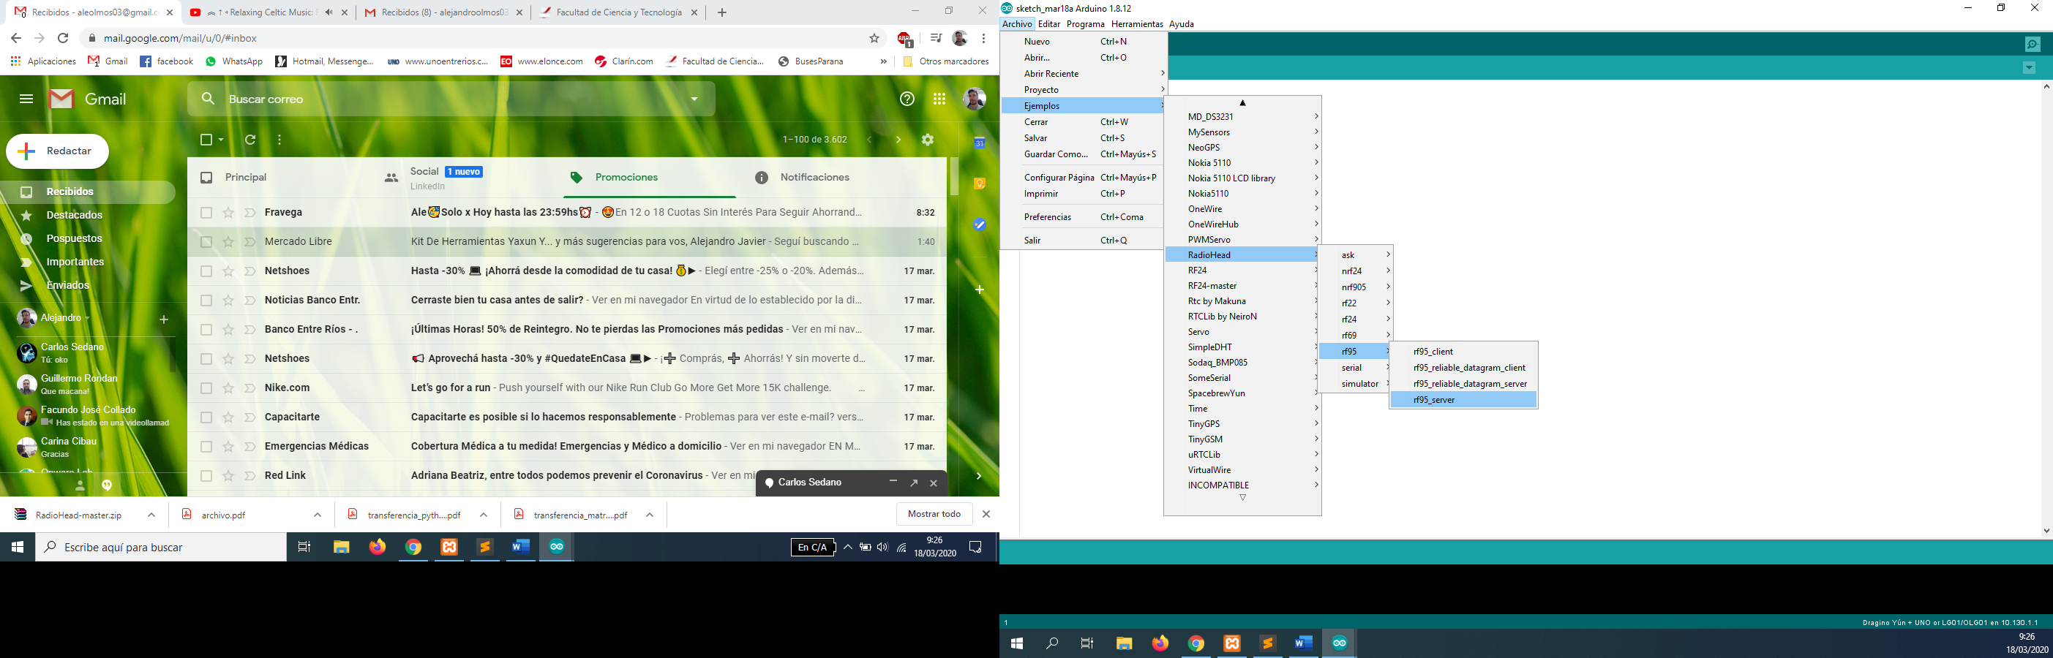  
  
a continuación clic en **Programa--> Verificar/Compilar**, si no arroja errores la librería **RadioHead** se instaló correctamente. Esto podrá visualizarse en la esquina inferior izquierda con la palabra **Compilado**  
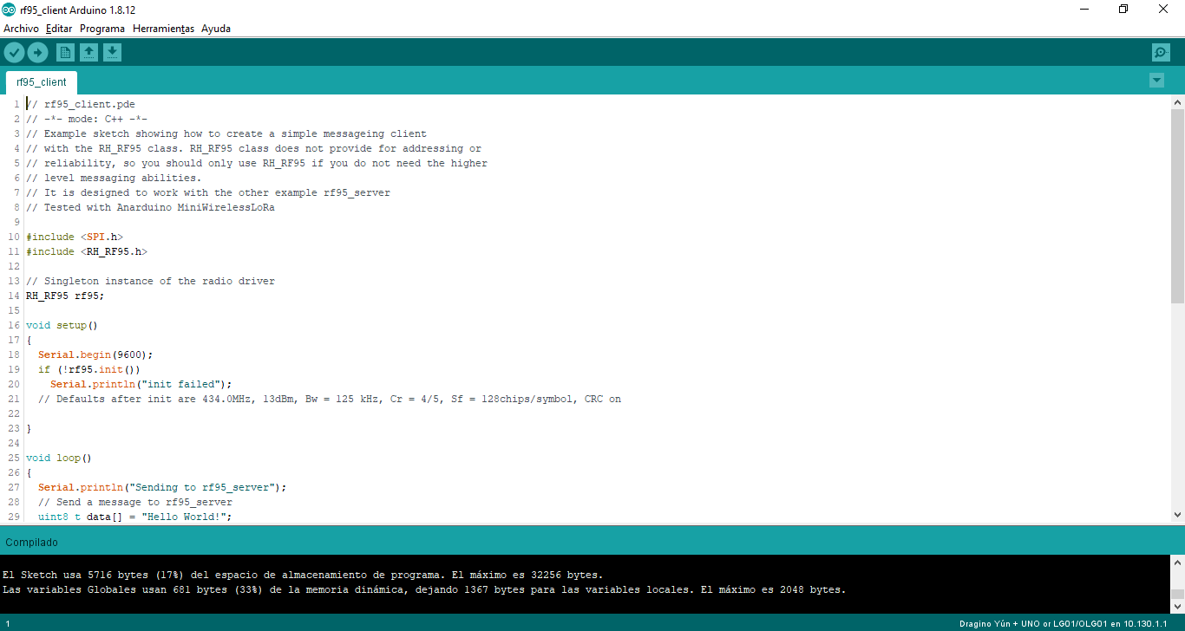

# Sensores:

## Temperatura:

## Humedad de suelo:

# Prototipo funcional Sensor humedad y temperatura de suelo:

## Hardware y conexiones:

## Script del prototipo: